Когда ремонтировать скважину

Вопрос о том, когда ремонтировать скважину в настоящее время решается на основании сопоставления текущего дебита с дебитом предшествующего периода без учета депрессии. В результате этого могут быть большие погрешности. Дело в том, что величины продуктивности и дебита сильно (в 2-10 и более раз) меняются в диапазоне депрессий от 0 до 100 ат.
В рамках системы «ГДИ-эффект» (вариант С+К) могут быть выявлены закономерности изменения продуктивности и дебита от изменения депрессии. Эти закономерности мы назвали соответственно линией «нормальной» продуктивности (рис. 1) и линией «нормального» дебита (рис. 2).
С использованием этих и подобных им линий осуществляется приведение измеренных продуктивностей и дебитов к депрессии, при которой будет вестись эксплуатация.
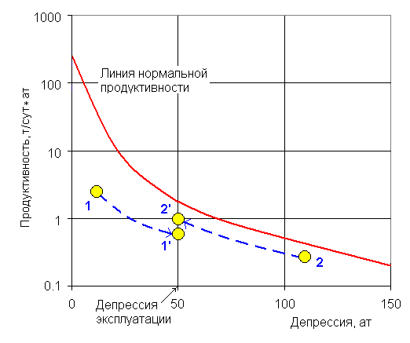
Рис. 1. Схема того, как измеренные продуктивности (1 или 2) приводятся к депрессии эксплуатации (1’ и 2’)
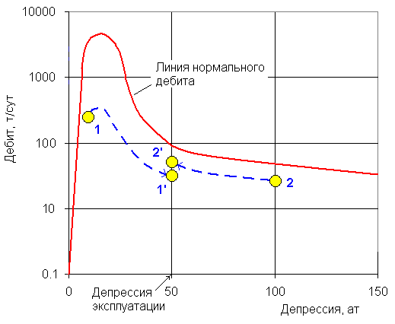

Рис. 2. Схема того, как измеренные дебиты (1 или 2) приводятся к депрессии эксплуатации (1’ и 2’)

Как видно из рисунков, без приведения дебитов и продуктивностей к одной и той же депрессии невозможно правильно определить очередность ремонта скважин. Действительно, обычно на практике считается, что поскольку для случая 1 и продуктивность и дебит больше тех же величин случая 2, то в первую очередь надо ремонтировать скважину в ситуации 1. Однако, если привести продуктивности и дебиты к одной депрессии, то оказывается, что ремонтировать в первую очередь следует скважину в ситуации 2.
Выводы

1. Необходимо выявлять закономерности изменения продуктивности (и дебита) от депрессии по отдельным скважинам и группировать эти закономерности по горизонтам.
2. Для оценки сроков ремонта скважины необходимо приводить замеренные продуктивности (и дебиты) к депрессии эксплуатации на основе использования закономерности изменения продуктивности (и дебита) от депрессии.
3. В том случае, когда данных по исследуемой скважине недостаточно, могут быть привлечены данные соседних скважин по тому же горизонту.
4. Для организации массовой обработки данных ГДИС и эксплуатации целесообразно использовать программно-методическую систему «ГДИ-эффект» (в варианте С+К). Более полная информация по технологии работ приведена в файлах 1-GDI.doc, 2-GDI.doc, 3-GDI.doc, 4-GDI.doc, 5-GDI.doc, 6-GDI.doc, 7-GDI.doc.

Адрес: 123298, г. Москва, ул. Народного Ополчения, дом 38, корпус 3.
Контакт с разработчиками:
E-mail: gisgdieffect@cge.ru
Интернет: http://gisgdieffect.narod.ru
Тел. / факс: (095) 192-81-19.
Боганик Владимир Николаевич и Медведев Андрей Иванович.

